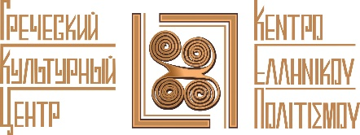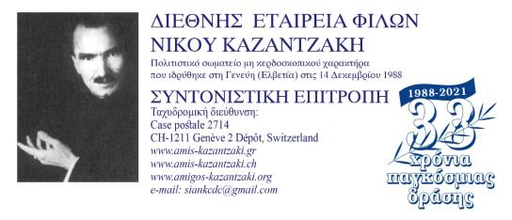

Дорогие друзья!

Прилагаем Вашему вниманию новости от Международной Ассоциации/Общества Друзей Никоса Казандзакиса- DEFNK, представителем по России которой является Греческий Культурный Центр – ГКЦ.

Подробнее:
Международная Ассоциация/Общество Друзей Никоса Казандзакиса- DEFNK снова приглашает в этом году на очередную онлайн-встречу Всемирного клуба чтения произведений Никоса Казандзакиса, запланированную на 26 октября 2022 года в 20:30.
Предлагается представить и обсудить очень широкую и чрезвычайно интересную тему человеческой дружбы в романе «Грек Зорба».
Поскольку коэффициент значимости и эффективности Клуба чтения увеличивается, когда после презентации темы спикером происходит свободное обсуждение, предлагается, чтобы участники выбрали отрывок из произведения (около 1/2 страницы), в котором запечатлеется дружба или улавливаются некоторые аспекты этого человеческого выражения, как это показывает Казандзакис в своем произведении, а в последствии предполагается свободное обсуждение выбранных отрывков.
Чтобы не было дублирования в выборе отрывков, организаторы просят участники обсуждения заявили о своем участии и сообщили о выбранном ими тексте/отрывке, прислав номер страницы и издание на электронный адрес lecturekazantzakis@gmail.com
Тема будет предложена г-жой Катериной Зографисту. Вечер будет записан, а места размещения, а также основная презентация будут размещены в виде письменного текста на официальном сайте Международного общества друзей Никоса Казандзакиса (http://amiskazantzaki.gr/).
Более подробную информацию об условиях участия можете извлечь по ссылке на информационное письмо Международного общества друзей Никоса Казандзакиса - DEFNK (на греческом и в переводе -google-translation- на русском языке) Παγκόσμια Λέσχη Ανάγνωσης 2022
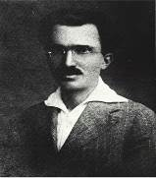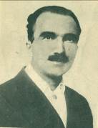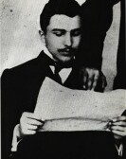



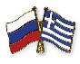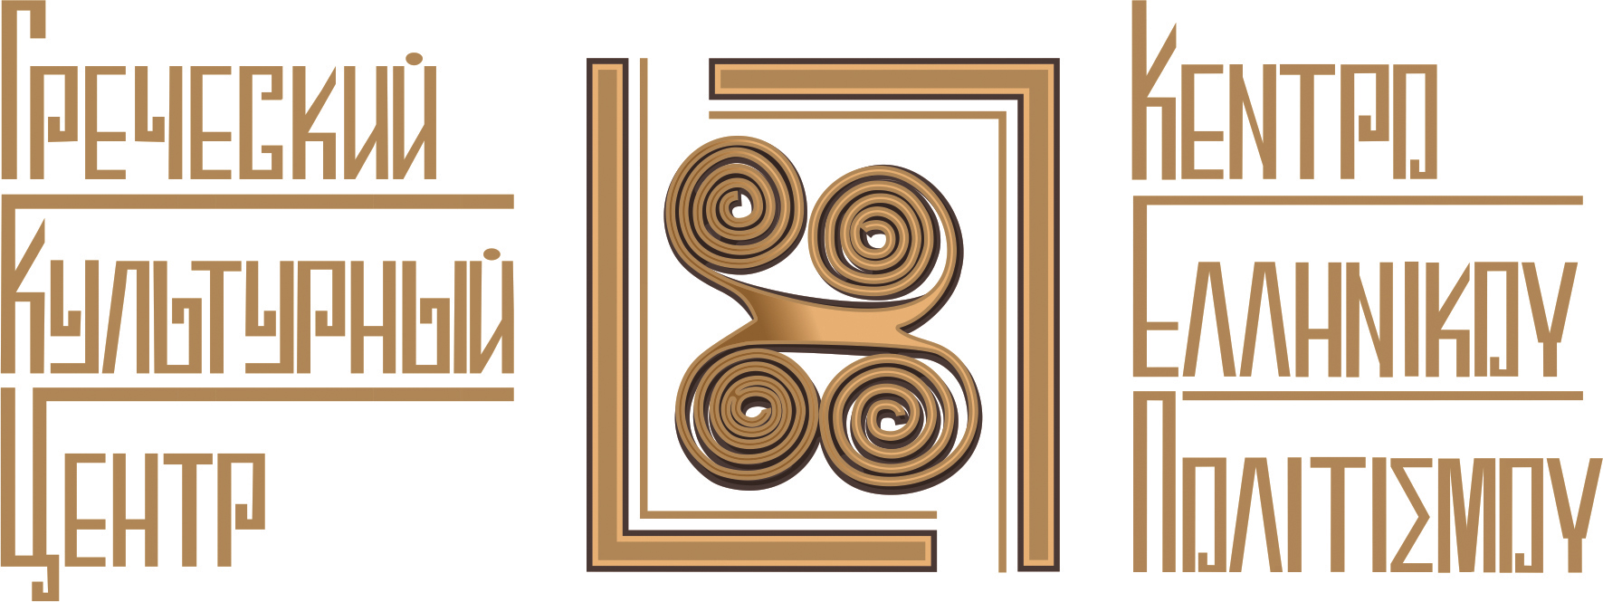

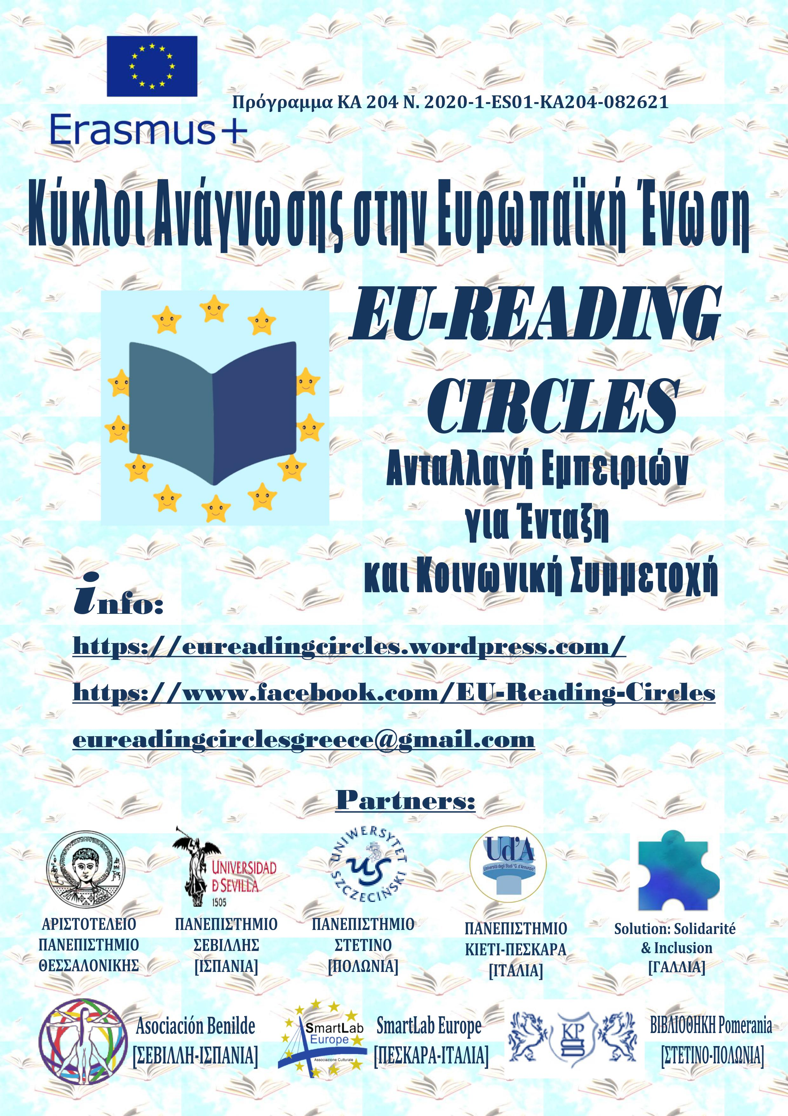

Αγαπητοί φίλοι,

Προωθούμε πρόσφατη ενημέρωση, που λάβαμε από τη Διεθνή Εταιρεία Φίλων Νίκου Καζαντζάκη - ΔΕΦΝΚ, εκπρόσωπος για τη Ρωσία της οποίας διατελεί το Κέντρο Ελληνικού Πολιτισμού – Κ.Ε.Π.

Αναλυτικότερα:
Σας προσκαλούμε λοιπόν και φέτος στην καθιερωμένη διαδικτυακή συνάντηση της Παγκόσμιας Λέσχης Ανάγνωσης Έργων του Νίκου Καζαντζάκη που προγραμματίζεται για τις 26 Οκτωβρίου 2022, στις 8.30 μ.μ. Πρότασή μας είναι να μην αρκεστούμε στην παρουσίαση ενός έργου, αλλά να γίνει μια θεματική βραδιά με θέμα που θα αντληθεί μέσα από ένα έργο του Νίκου Καζαντζάκη.
Αναλυτικότερα:
Προτείνεται να παρουσιαστεί και να συζητηθεί το πολύ ευρύ και εξαιρετικά ενδιαφέρον θέμα της ανθρώπινης φιλίας μέσα στο μυθιστόρημα «Βίος και Πολιτεία του Αλέξη Ζορμπά».
Επειδή, η λέσχη ανάγνωσης παίρνει αξία όταν γίνεται ελεύθερη συζήτηση μετά την παρουσίαση του θέματος από τον εισηγητή, πρότασή μας είναι όσοι συμμετέχουν να έχουν διαλέξει ένα απόσπασμα από το έργο (1/2 σελίδα περίπου), στο οποίο να αποτυπώνεται η φιλία ή κάποια πτυχή της ανθρώπινης αυτής έκφρασης, όπως την δίνει ο Καζαντζάκης μέσα στο εμβληματικό του μυθιστόρημα, ώστε να αναγνωστούν και να σχολιαστούν στη συνέχεια τα επιλεγμένα κείμενα.
Για να μην υπάρξει αλληλοεπικάλυψη στην επιλογή των αποσπασμάτων οι συμμετέχοντες στη συζήτηση, θα ήταν καλό, να δηλώσουν τη συμμετοχή τους και να μας ενημερώσουν για το κείμενο που έχουν διαλέξει στέλνοντάς μας τον αριθμό σελίδας και την έκδοση απ’ όπου αντλούν στο lecturekazantzakis@gmail.com
Το θέμα θα εισηγηθεί η κα Κατερίνα Ζωγραφιστού. Η βραδιά θα καταγραφεί και οι τοποθετήσεις, καθώς και η βασική εισήγηση θα αναρτηθούν με μορφή γραπτού κειμένου στον επίσημο ιστότοπο της Διεθνούς Εταιρείας Φίλων Νίκου Καζαντζάκη (http://amiskazantzaki.gr/).
Αναλυτικότερη ενημέρωση για τις προϋποθέσεις συμμετοχής δύνασθε να αντλήσετε στο συνημμένο έγγραφο της Διεθνούς Εταιρείας Φίλων Νίκου Καζαντζάκη - ΔΕΦΝΚ Παγκόσμια Λέσχη Ανάγνωσης 2022.




